Муниципальное бюджетное учреждение дополнительного образования
Городского округа Пушкинский Московской области
«Пушкинская детская художественная школа»

Методическая разработка
Тема: «Особенности композиционных решений иллюстрации в книжной графике»

1-5 классы

Автор разработки: Любимова М.В.
Предмет: Станковая композиция

2022 г.

Книжная иллюстрация сегодня - это интересный, динамично развивающийся вид графики. Как правило, зрителю и читателю становится известен лишь конкретный результат - готовая книга.[3;93].Растет популярность книжно-иллюстративных выставок. Ведь их экспозиции позволяют проследить сложный и увлекательный процесс рождения книги - от замысла и первого рисунка до книжной страницы. Иллюстрации, демонстрируемые на выставке, поражают стилистическим разнообразием. Каждый художник - яркая индивидуальность, и книгу каждый прочитывает по-своему, отталкиваясь от текста, творит свой художественный мир - удивительный и волшебный. Посетителям выставки предоставляется уникальная возможность - заглянуть в мастерскую художника и «подсмотреть», как рождаются «книжки с картинками», те самые, за которые, как уверял великий Г. Х. Андерсен, «не жаль заплатить полкоролевства». Молодые художники, обучавшиеся у признанных корифеев иллюстрации, таких как Борис Диодоров, Сергей Алимов, Владимир Панов и др., продолжают славные традиции отечественной школы оформления книги. В тоже время художники живо интересуются современными тенденциями европейской иллюстрации и дизайна, активно участвуют в конкурсах и выставках за рубежом, работают с иностранными издательствами.
Для более полного раскрытия содержания книги, художник может использовать все виды иллюстраций, это повышает ее художественную ценность. Основной же проблемой для создания удачной иллюстрации является отсутствие практических знаний по композиции. Закономерности композиции, ее приемы и средства выражения всегда были и остаются актуальными для всех тех, кто занимается творчеством. Знание основ композиции, должно закладываться еще в детстве, так как оно сильно воздействует на развитие творческой личности. Оно формирует элементарную грамотность восприятия искусства. Не только труд, но и искусство создает человека. Когда оно отходит на второй план, общество не развивается, а деградирует. А ведь «человеку необходимо искусство, то есть бескорыстная, облагораживающая душу страсть» (Ле Корбюзье). [5.13]
Итак рассмотрим основные композиционные законы применяемые художниками в процессе иллюстрирования литературного произведения. Основное понятие в искусстве это создание художественного образа, без этого любое произведение искусства не будет иметь художественную ценность. Художественный образ произведения может быть выражен символом, определенной эпохи, но существуют художественные произведения, образы которых понятны всему человечеству, независимо от времени их создания.
Одним из основных изобразительных средств выражения художественного образа является форма (точка, линия, пятно – все это элементы организации композиции) В зависимости от конфигурации линия и пятно воздействуют на зрителя. Яркий пример образа в иллюстрации рисунок Пабло Пикассо «Дон Кихот и Санчо Панса» по роману Сервантеса, который он сделал за несколько минут. (Рис1.) Выразительность формы становится основополагающим фундаментом, на котором будет держаться основательность художественного образа. Если художник понял воздействие различных форм на зрителя, то он в своем творчестве активно использует такие приемы, как трансформация и стилизация природных форм. Они дают возможность через реально существующие, узнаваемые предметы и объекты, передать тот или иной образ. Стилизацию и трансформацию применяют иллюстраторы наиболее часто и с явным удовольствием, ведь эти приемы позволяют наиболее характерно передать черты предмета без лишних деталей и подробностей, в работе над формой стилизацию и трансформацию часто применяют одновременно. Иллюстрации И.Билибина к сказкам А.Пушкина наиболее удачны для примера, как нужно использовать приемы стилизации. (Рис.8-13)
Но почувствовать образ и создать форму, еще недостаточно, очень важно учесть, как форма будет работать на зрителя, так как она воспринимается нами по-разному. Более простая по силуэту прочитывается быстрее, сложная - дольше, но глубина созданного образа от этого не зависит. Выразительность формы, во многом зависит от найденного силуэта. Силуэт может быть решен светлым пятном на темном фоне или, наоборот, темным пятном на светлом фоне. Для прочтения формы контраст обязателен. Д. Бисти. Иллюстрация к книге Е. Исаева «Суд памяти». (Рис.2.)
Для раскрытия художественного образа также важны пропорции цельной формы и ее частей. Пропорция это соответствие между элементами произведения и его целым по отношению к части, принятой за исходную, на чем основана всякая соразмерность. Пропорции, контраст, нюанс, ритм, масштаб – это те средства, используя которые художник создает форму по законам гармонии. В свою очередь именно форма несет художественный образ задуманного произведения. Помимо общечеловеческого восприятия той или иной формы у каждого народа существует свое конкретное отношение к ней. [5.28 ]
Следующей важной проблемой в композиции становится проблема колористической гармонии. Отношение человека к цвету формируется под воздействием множества разнообразных факторов. На протяжении всей истории, колористический идеал, претерпевал неоднократные изменения.
Чтобы оценить значение цвета, нужно сначала разобраться в его природе. Феномен цвета непрост: в нем есть и объективное начало – свет, и субъективное начало – зрение. Цветовое богатство окружающего мира рождает свет. Проблема цветовой гармонии всегда привлекала людей. Воздействие цвета на человека, его восприятие актуально и по сей день. Мы часто встречаем имена художников, философов, ученых, которые занимались этой проблемой: Леонардо да Винчи, Ньютон, Альберти, Гете, Гельмгольц, Ломоносов, Юстов, Освальд, Кюпперс и другие. Существуют самые общие оценки цветовосприятия человека, это факторы времени, пола, возраста, национальности и т. д., все это может усилить или ослабить воздействие цвета на человека, но не может снять полностью. Иллюстрации Ю.Васнецова, И. Билибина (Рис.8-13)
У цвета есть объективные и субъективные свойства восприятия, что вызывает самые разные психические реакции у человека. Субъективными являются: национальный фактор, возраст, культурные традиции, пол, культурный уровень личности, профессия, особенности психики. Пример иллюстрации А. Пахомова, В. Лебедева, Е. Рачева (Рис. 3, 4) На протяжении столетий, художников волновала, проблема соответствия формы и цвета. В. Кандинский считал что квадрату соответствует красный цвет, это цвет материи. Плотность, непрозрачность, тяжесть красного цвета схожа со статикой квадрата как-бы его тяжелой формой. Символом мысли, становится треугольник, его невесомый агрессивный характер отождествляется со светло- желтым. Прозрачно-синий цвет сравнивается с кругом, символом погруженного в себя духа. Если соблюдать этот метод, мы придем к следующим выводам: трапеции соответствует оранжевый цвет, зеленый - это сферический треугольник , эллипс равен фиолетовому. По этой системе обучались студенты школы Баухауз очень популярной в прошлом столетии. Она создала целое направление в обучении композиции, где колористике отводилось, особое место.
В древности цвет часто использовался для опознания определенных социальных каст и слоев, а также как символический знак, отражающий религиозные или мифологические понятия.
Одним из свойств предметного мира является фактура, помогающая ориентироваться в окружающей действительности, наряду с формой и цветом, а также одно из средств выражения художественного образа произведения. Фактура отражает характер поверхности предмета, определяющийся качеством материала, из которого он состоит, и способом обработки его поверхности. Так, фактура дерева или стекла, в зависимости от задач автора произведения и создаваемого художественного образа может стать блестящей, гладкой или остаться шероховатой, грубой. Ярким примером применения разной фактуры являются работы Н. Тырса, (Рис.14.) В.Чарушина. (Рис.5.) Между фактурой и цветом, тоже должно быть соответствие. Например, для создания образа необходим желтый цвет, но он может быть матовым или блестящим, иметь вязкую или шершавую фактуру, может при помощи фактуры оказаться легким или тяжелым, тем самым усилив выразительность образа.
Теперь необходимо рассмотреть законы построения композиции. Первый – закон равновесия и второй – закон единства и соподчинения. Равновесие зависит от организации композиционного центра, от расположения основных масс композиции, от ритмического построения композиции, от ее пропорциональных членений, от цветовых, и фактурных отношений отдельных частей между собой и целым и т. д.
Если же в своих творческих поисках художник более активно применяет какое-то одно из средств композиции для создания более выразительного художественного образа, то результатом такого подхода становится переоценка всего построения схемы картины. По-разному проявляется равновесие, в асимметричных и симметричных композициях. Симметрия сама по себе еще не является гарантией уравновешенности в картине. Для человека, который всегда тяготеет к равновесию форм, это создает общую гармонию обитания в предметно-пространственной среде и более полный психологический комфорт. Симметрия сама создает предпосылки для композиционного равновесия. Уравновесить симметричную композицию гораздо легче, чем асимметричную, и сделать это можно более простыми средствами. (Рис. 11, 12)
Воспринимается легко, грамотная симметричная композиция, как бы сразу, независимо от сложности ее построения. (Иллюстрации Ю Васнецова.(Рис.8,9) Асимметричная же композиция требует порой более длительного осознания и раскрывается не сразу а постепенно. (Л. Лисицкий. Обложка журнала «Вещь» (Рис.6.) Существует утверждение, что симметричная композиция более выразительна, хотя это весьма условно. Асимметрично построенные по законам гармонии произведения ничем не уступают, симметричным композицииям , история искусств это подтверждает. Напрашивается логический вывод, что гармония в композиции достигается не только через равновесие, что все взаимосвязано: и количество объектов, и их конфигурация, и их соотношение с композиционной плоскостью и между собой, и их цветовое, тоновое и фактурное решение, и т. д. Поэтому, добиваясь воплощения одного закона композиции, необходимо выполнить условия другого закона – соподчинения и единства. Ведь создавая единство, цельность произведения, тем самым решается задача его равновесия. Когда выполняются два этих условия, можно быть уверенным, что сотворили гармоничную композицию. Прежде чем разбираться в различных вариантах соподчинения, необходимо обратить внимание на создание композиционного центра, так как соподчинение будет происходить между центром и второстепенными объектами. Композиционный центр несет смысловую нагрузку и является ярким выразителем художественного образа. Однако возможен и другой вариант, когда принципом композиционного построения станет «пауза». Как правило, композиционный центр располагается в активной, центральной ее части. Обратимся к наследию В. А. Фаворского в области теории композиции. Он писал: «Совсем иначе мы смотрим середину плоскости и края ее. Края плоскости образуют, хотим мы этого или не хотим, обрамление, а в центре – глубина, пространство. И вся плоскость должна быть построена напряженно-ритмически. И тогда она принимает конструктивную цельность и повышает ее. Плоскость обрамляется обычно вертикально и горизонтально. Значит, вертикаль и горизонталь уже присутствуют, и, кроме того, как я говорил, уже к краям образуется поле или рама. Вся плоскость изобразительная готова принять любую конструкцию, отметить центр и боковые области, приняв любую цельность в двух измерениях, а планы – это прямое порождение плоскости. Плоскость открывается планами в глубину, причем мы можем выбрать, какой план главный и как другие ему подчиняются. Произведения есть разные – мы можем подчинить первый план второму, третьему или задний подчинить переднему. Для этого нам нужно двинуть задний план вперед, так создается обратная перспектива. Но при помощи изобразительной плоскости мы изображаем пространство – предмет пропитывается пространством, и мы получаем третий вид цельности – композиционный» [21;96]. Центр в основном несет смысловую нагрузку, выражает художественный образ произведения, воздействуя на зрителя психологически и вызывая у него тем самым поток ассоциаций, развивая воображение, заставляя сопереживать. ( Иллюстрации А.Пахомова, В. Лебедева (Рис. 3 ) Но какой должна быть композиция все же решать самому художнику, его видение определяет многое. Для достижения полной гармонизации композиции как правило применяют средства композиции: ритм, контраст, нюанс, тождество. Многие русские художники: В. М. Васнецов, А. М. Васнецов, В. И. Суриков, М. В.Нестеров и др. Живописцы смогли создать выдающиеся художественные произведения в области детской книжной иллюстрации пользуясь этими приемами.
Вывод.
На занятиях по основам книжной иллюстрации ребята получают представление о роли личности художника, его творческой индивидуальности в передаче стиля и замысла автора книги. Изучают эмоциональную сторону содержания произведения, а также наблюдают за развитием отношения художника к предмету рассказа. В процессе беседы у ребят воспитывается интерес к творческому процессу создания иллюстраций, понимание важности литературной основы, осмысление своих возможностей в этой области. Выполняя практические задания, обучающиеся обретают свой творческий опыт в создании образов, способов и приемов в достижении эмоциональной выразительности, оригинального стилистического решения литературного текста, признаков времени и исторического пространства, развивают воображение, формируют индивидуальную позицию, определяют способ ее выражения. Таким образом, они получают возможность сопоставить собственное видение с известными художественными явлениями мировой культуры в целом.

Список литературы
1.Алуева, М.А. Специфика иллюстрирования детской художественной книги в контексте ее интеграции с детской литературой и педагогикой детского чтения [Текст]/ М.А. Алуева // Историческая и социально-образовательная мысль. - 2010. - №2. - С. 62-65.
2. Блонский, П.П. Психология младшего школьника. - М.: Академия психологических и социальных наук, 2006. – с.631.
3. Голубева О.Л. Основы композиции. М «Изобразительное искусство», 2001.
4. Кузин, В.С., Кубышкина, Э.И. Изобразительное искусство в начальных классах. 3-4 классы: Учебное пособие для общеобразовательных заведений. В 2-х ч. Ч.1: «Учись рисовать». – М.: Дрофа, 1997.
5. Неменский, Б.М. Мудрость красоты: о проблемах эстетического воспитания. Кн. для учителя [Текст] / Б.М. Неменский. - М.: Просвещение, 1981. – 192с.
6. Е.В.Шорохов Учеб. для студентов худож.-грф. фак. пед. ин-тов. — 2-е изд., перераб. и доп. — М. : Просвещение, 1986. — 207 с. : ил.
7. .http://ww17.strg-circle.livejornal.com/172223.html
8. .https://paintmaster.ru/osnovy-kompozitsiji.php

Приложение

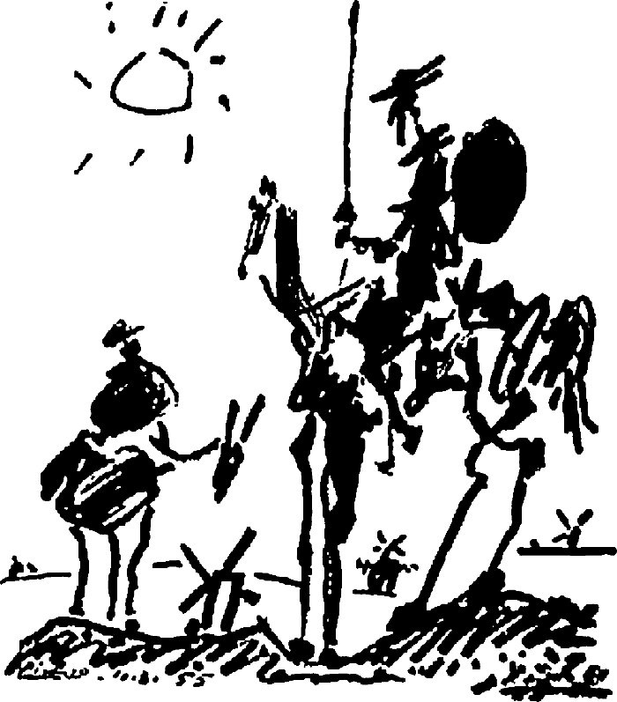
Рисунок 1. Иллюстрация Пабло Пикассо
по роману Сервантеса «Дон Кихот»

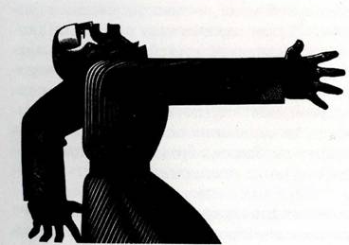
Рисунок 2. Д. Бисти. Иллюстрация к книге
Е. Исаева «Суд памяти».

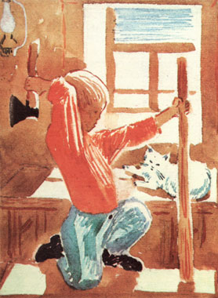
Рисунок 3. Иллюстрации А.Пахомова к
Произведению С.Маршака «Мастер
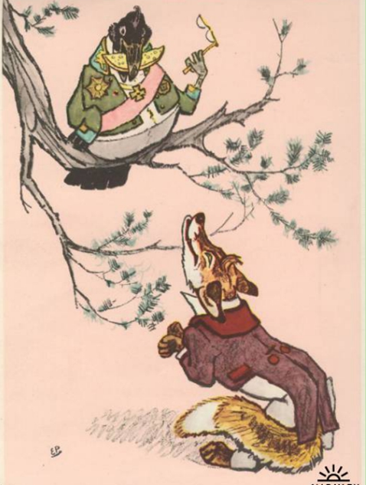
Рисунок 4. Иллюстрация Е. Рачева к
басне И.Крылова «Ворона и лисица»

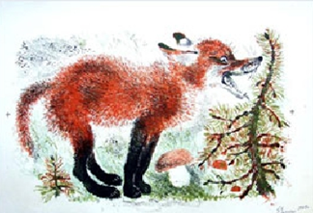

Рисунок 5. Иллюстрации В.Чарушина

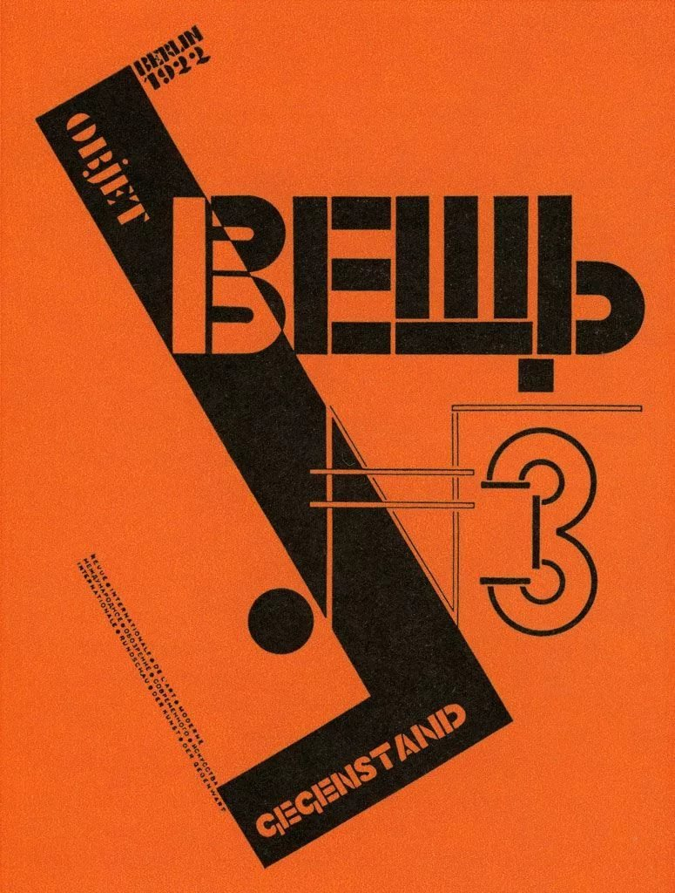

Рисунок 6. Л. Лисицкий.
Обложка журнала «Вещь»

Структура и элементы книги.
Рисунок 7. Таблица «Структура и элементы книги»
Рисунок 8. Иллюстрация Ю. Васнецова «Ладушки» | Рисунок 9. Иллюстрация Ю. Васнецова «Ладушки»

Рисунок 10. Иллюстрация  И. Билибина к сказке  А.Пушкина «Марья Моревна» . | Рисунок 11. Иллюстрация  И. Билибина к сказке  «Царевна-лягушка»
Рисунок 12. Иллюстрация  И. Билибина к сказке  «Сестрица Алёнушка и братец Иванушка» | Рисунок 13. Иллюстрация  И. Билибина к сказке  «Сказка о Царе Салтане»

Рисунок 14. Иллюстрация  Н.Тырса к стихотворению  Б. Житкова «Про слона» . | Рисунок 15. Иллюстрация Т. Мавриной  книги Ю.Коваля «Журавли»
Рисунок 16. Иллюстрация  В.Сутеева книги «Веселые сказки и картинки» | Рисунок 17. Иллюстрация  В.Сутеева книги «Веселые  сказки и картинки»

